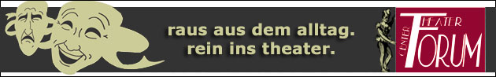
Theater – Center – Forum | Direktion: Stefan Mras | Porzellangasse 50, 1090 Wien | Tel.: 01/310 46 46 |
Fax: 01/310 46 47 | www.theatercenterforum.com |
Kassaöffnungszeiten: an Vorstellungstagen Di. bis Sa. von 16 – 20 Uhr

Woman’s World
Travestie-Revue mit den Herr…lichen Damen

14. bis 28. Mai 2014 (tgl. außer So. & Mo.)

Forum I
19:30 Uhr

Es gibt wieder einen neuen Travestiecocktail der ”Herr”...lichen Damen. Frech – witzig – sexy – bizarr – modern – extravagant und einzigartig in Österreich, so wie man sie kennt die ”Herr”...lichen Damen. Freche Conferencen und überraschende Gags.

Die Kostüme modern und ausgeflippt, die Federkreationen kreativer denn je, der Ablauf der Show noch rasanter und das Ganze in ein wunderbares exzellentes Licht getaucht. Lassen sie sich verzaubern, entführen und beeindrucken von der Musikauswahl dieser neuen Travestierevue!

Ein herrlicher Abend mit den Herr…lichen Damen!

